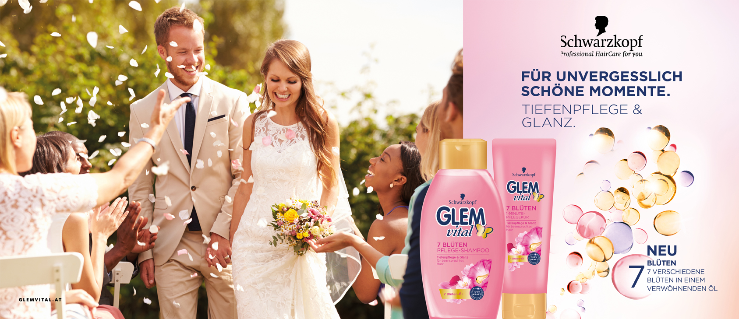

Presseinformation
Februar 2017

Neu von Österreichs Familienmarke Nr.1*: Glem vital 7 Blüten

Verwöhnendes Blüten-Öl für unvergesslich schöne Momente

Beanspruchtes Haar? Viele von uns kennen dieses Problem. Die Haare wirken matt, stumpf, glanzlos und es fehlt ihnen an Kraft und Schwung. Das neue Glem vital 7 Blüten sorgt mit seinem verwöhnenden Blüten-Öl für Tiefenpflege in allen Haarschichten, Geschmeidigkeit und strahlenden Glanz. Das Haar wird regeneriert, ohne zu beschweren. Der Duft sieben ausgewählter Blütenöle, unter anderem von der Bulgarischen Rose, der Bitterorange und der Japanischen Kirsche, sorgt für unvergesslich schöne Momente.

Glem vital 7 Blüten ist ab Februar 2017 im Handel erhältlich.

Jeder mit beanspruchtem Haar kann sich über einen neuen Beauty-Helden freuen: Die neue Glem vital 7 Blüten Pflegelinie, bestehend aus Shampoo, Kurbalsam und 1-Minuten-Pflegekur, füllt mit dem Intensiv-Kraft-Protein zielgenau verlorene Haarsubstanz auf und stärkt die Schwachstellen des Haares. Einzelne Haarsträhnen werden geglättet und strahlen in neuem Glanz. Das Haar ist bis in die Spitzen gekräftigt und perfekt gepflegt.

Die Formel mit 7 ausgewählten Blütenölen der Jasminblüte, der Pfingstrose, der Bitterorange, der Japanischen Kirsche, der Bulgarischen Rose sowie der Lavendelblüte und der Holunderblüte regeneriert das Haar, ohne zu beschweren. Die Pflegelinie mit wertvollem Blüten-Öl sorgt mit seinem sinnlich angenehmen Blüten-Duft für unvergesslich schöne Momente.

Glem vital 7 Blüten im Überblick:

Glem vital 7 Blüten Pflege-Shampoo, 350 ml, 2,99 Euro (UVP**)
Tiefenpflege und Glanz, ohne zu beschweren.

Glem vital 7 Blüten Kurbalsam, 200 ml, 2,99 Euro (UVP**)
Für eine bis zu dreimal bessere Kämmbarkeit. Ohne Silikone.

Glem vital 7 Blüten- 1-Minute-Pflegekur, 200 ml, 3,99 Euro (UVP**)
Wirkt effektiv in nur einer Minute. Für bis zu 95% weniger Haarbruch***.Ohne Silikone.

*Nielsen, Haarpflege, Marktanteil Wert, AT LH+DFH inkl. H/L, 2016
**unverbindliche Preisempfehlung
***in Anwendung gemeinsam mit dem Shampoo

Verwendete Sammelbezeichnungen wie Konsumenten, Verbraucher, Mitarbeiter, Manager, Kunden, Teilnehmer oder Aktionäre sind als geschlechtsneutral anzusehen. Die Produktnamen sind eingetragene Marken.

Fotomaterial finden Sie im Internet unter http://news.henkel.at, Infos zur Marke Glem vital gibt es unter www.glem-vital.schwarzkopf.at, jene zu Schwarzkopf unter www.schwarzkopf.at und zur Kosmetikbranche (inkl. großem Serviceteil) unter www.kosmetik-transparent.at.

Die Henkel Central Eastern Europe (CEE) mit Sitz in Wien trägt die Verantwortung für 32 Länder in Mittel- und Osteuropa sowie in der Region Zentralasien-Kaukasus. Das Unternehmen hält eine führende Marktposition in den Geschäftsbereichen Laundry & Home Care, Adhesive Technologies und Beauty Care. In Österreich gibt es Henkel-Produkte seit 130 Jahren. Am Standort Wien wird seit 1927 produziert. Zu den Top-Marken von Henkel in Österreich zählen Blue Star, Cimsec, Fa, Loctite, Pattex, Persil, Schwarzkopf, Somat und Syoss.

Henkel verfügt weltweit über ein ausgewogenes und diversifiziertes Portfolio. Mit starken Marken, Innovationen und Technologien hält das Unternehmen mit seinen drei Unternehmensbereichen führende Marktpositionen – sowohl im Industrie- als auch im Konsumentengeschäft: So ist Henkel Adhesive Technologies globaler Marktführer im Klebstoffbereich. Auch mit den Unternehmensbereichen Laundry & Home Care und Beauty Care ist das Unternehmen in vielen Märkten und Kategorien führend. Henkel wurde 1876 gegründet und blickt auf eine 140-jährige Erfolgsgeschichte zurück. Im Geschäftsjahr 2015 erzielte Henkel einen Umsatz von 18,1 Mrd. Euro und ein bereinigtes betriebliches Ergebnis von 2,9 Mrd. Euro. Allein die drei Top-Marken Persil, Schwarzkopf und Loctite erzielen dabei einen Umsatz von mehr als 6 Mrd. Euro. Henkel beschäftigt weltweit rund 50.000 Mitarbeiter, die ein vielfältiges Team bilden – verbunden durch eine starke Unternehmenskultur, einen gemeinsamen Unternehmenszweck und gemeinsame Werte. Die führende Rolle von Henkel im Bereich Nachhaltigkeit wird durch viele internationale Indizes und Rankings bestätigt. Die Vorzugsaktien von Henkel sind im DAX notiert.

Kontakt Mag. Michael Sgiarovello Daniela Sykora
Telefon +43 (0)1 711 04-2744 +43 (0)1 711 04-2254
Telefax +43 (0)1 711 04-2650 +43 (0)1 711 04-2650
E-Mail michael.sgiarovello@henkel.com daniela.sykora@henkel.com

